Uverejnené na webe ZŠ Sama Cambela: 2.5.2021 http://www.zsslovlupca.edu.sk/

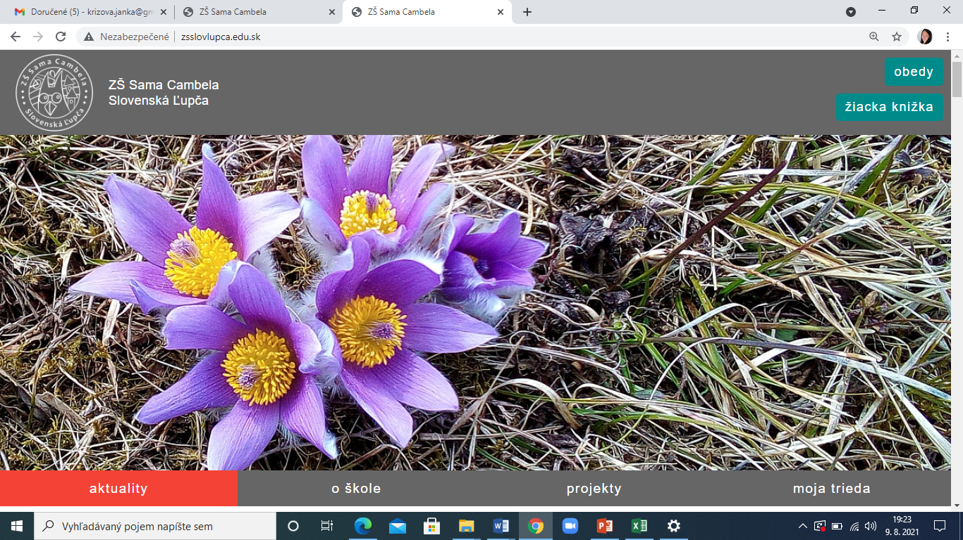

**Zalesnenie územia na Pôlči**

Pridané: 2. máj 2021 / Text a Foto: PaedDr. Jana Krížová, PhD.

[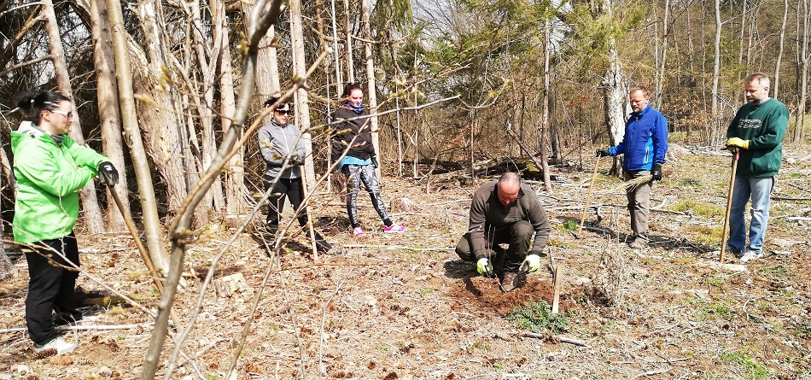](http://www.zsslovlupca.edu.sk/fotky/les0121.jpg)

V pekný slnečný deň 27. apríla 2021 sme sa my, zamestnanci ZŠ Sama Cambela v spolupráci s pánom Miloslavom Urbanom, konateľom OPL v Slovenskej Ľupči, rozhodli vysadiť nový les. Podarilo sa nám vysadiť 350 sadeníc duba zimného a smrekovca opadavého. Nadviazali sme na "tradíciu" z minulých rokov, kedy sadenice vysádzali žiaci pod vedením svojich učiteľov. Tento rok to však epidemiologická situácia nedovolila. Touto akciou podporujeme aj myšlienku projektu EEA grants SK-klíma, nakoľko si uvedomujeme význam lesov nielen ako surovinovej základne, ale aj ako regulátora klimatických a vodných pomerov a zastavenia zhubných účinkov erózie pôdy. Veríme, že sa stromčeky ujmú a zachovajú sa pre budúce generácie